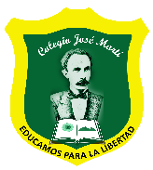
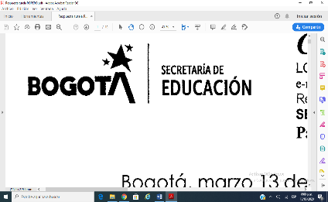
COLEGIO JOSÉ MARTÍ I.E.D.
“FORMACIÓN PARA EL DESARROLLO HUMANO, INTEGRAL Y SOCIAL”
GUÍA DE TRABAJO PEDAGÓGICO DE FLEXIBILIZACIÓN CURRICULAR – COVID-19
ÁREA | Educación Física, Recreación y Deportes
DOCENTE | Blanca Liliana Sánchez Saray
CICLO | Inicial
SEDE | B |  | CURSO | Jardín 01-Jardin 02 |  | INTENSIDAD HORARIA SEMANAL |  | 04 horas
PERIODO | 1 |  | JORNADA |  | Mañana | FECHA DE ENTREGA |  | 16/03/2020
NOMBRE DEL ESTUDIANTE |  |  |  |  |  | TRABAJO SEMANA | 2
ASPECTOS A TENER EN CUENTA | - Realizar pausas para hidratar (tomar agua), antes durante y después, con bebidas no gaseosas o jugos en caja, para esto preferiblemente agua.  - Tomar evidencia audiovisual (videos), y fotografías de las actividades realizadas para hacer el seguimiento y la correcta ejecución de los ejercicios.  - Las estudiantes deben portar el uniforme de sudadera para las actividades propuestas, teniendo en cuenta que en las evidencias tiene que salir con el uniforme del colegio.  - Para la realización de estas guías de trabajo, por favor los padres de familia ingresar al correo institucional informado, imprimir, desarrollar y devolver las guías ya diligenciadas al siguiente correo institucional Blsanchezs@educacionbogota.edu.co
ACTIVACIÓN ARTICULAR  Y  CALENTAMIENTO | - Para iniciar la clase de educación física es importante dirigir una activación articular guiada o acompañada del padre, madre o acudiente, es importante iniciar de la cabeza a los pies, realizando movimientos suaves de 10 repeticiones por cada uno. Consultar el siguiente link con las funciones copiar y pegar, allí podrás observar la manera correcta de la movilidad articular https://www.youtube.com/watch?v=r3P_udAj4yA  - Para el calentamiento se realizaran ejercicios de 10 repeticiones un poco más rápidos tales como elevación de rodillas al pecho, talones al glúteo, skipping, saltar abriendo y cerrando piernas y brazos, saltos como ranitas, saltos en dos pies, saltos en pie derecho y pie izquierdo.
EJERCICIOS O  ACTIVIDADES | - Dibuje, recorte y luego pegue en el piso flechas en distintas direcciones y solicite al estudiante saltar sobre las flechas siguiendo la dirección en la que fueron ubicadas. Nota: Enviar evidencia de la actividad (fotos o videos).  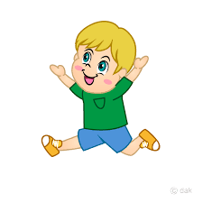  2. Buscar 10 imágenes recortar y pegar en el cuadro según corresponda a: 5 de comida chatarra y 5 de comida saludable.  3.Ubique un vaso plastico u otro objeto que no se rompa al caer,indique a la estudiante que lo lleve en la mano derecha y luego en la mano izquierda desplazandose de un punto A , aun punto B(realizar 10 repeticione spor cada mano, sin dejar caer el elemento en e desplazamiento.
ESTIRAMIENTO | - Para terminar la clase se debe realizar el estiramiento guiado o acompañado del padre, madre o acudiente.  - Nota: se adjunta el enlace de un video el cual deben replicar los movimientos que se ven en él, cada estiramiento debe durar aproximadamente entre 15” y 20” segundos. (enviar evidencia).Para ingresar al siguiente link utilizar funciones copiar y pegar  https://www.youtube.com/watch?v=pF46ZFaR7Ag
LAVADO DE MANOS | - Realizar juagado de manos con agua y jabón, para evitar infecciones, mínimo tres veces al día.

